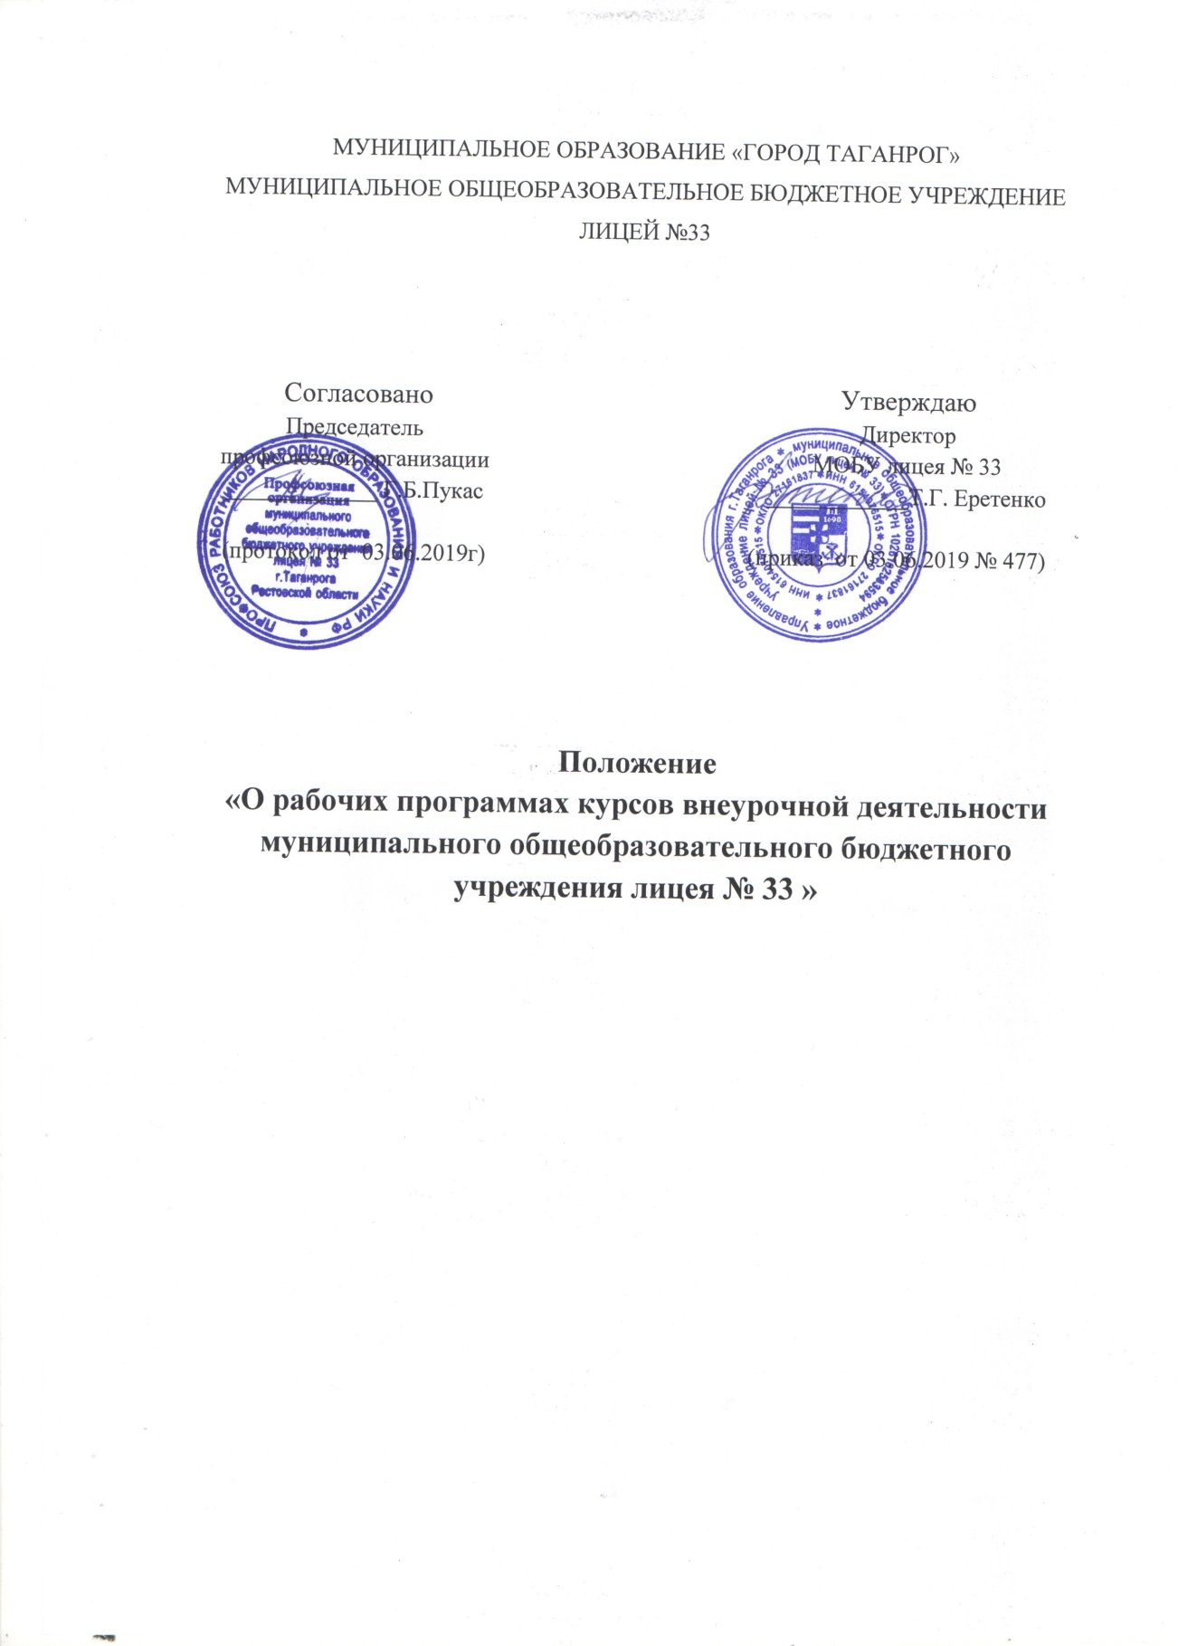

I. Общие положения
1.1. Положение разработано в соответствии с Федеральным Законом Российской Федерации от 29.12.2012г. № 273-ФЗ «Об образовании в Российской Федерации»; приказом Министерства образования и науки Российской Федерации от 06.10.2009г. № 373 «Об утверждении и введении в действие федерального государственного образовательного стандарта начального общего образования»; приказом Министерства образования и науки Российской Федерации от 17.12.2010г. № 1897 «Об утверждении федерального государственного образовательного стандарта основного общего образования»; приказом Министерства образования и науки Российской Федерации от 17.05.2012 № 413 «Об утверждении федерального государственного образовательного стандарта среднего (полного) общего образования»; приказом Министерства образования и науки Российской Федерации от 30.08.2013г. № 1015 «Об утверждении Порядка организации и осуществления образовательной деятельности по основным общеобразовательным программам – образовательным программам начального общего, основного общего и среднего общего образования»; уставом муниципального общеобразовательного бюджетного учреждения лицея № 33 города Таганрога (далее – лицей).
1.2. Изменения в Положение внесены в соответствии с приказом Министерства образования и науки Российской Федерации от 31.12.2015г. № 1576 «О внесении изменений в федеральный государственный образовательный стандарт начального общего образования, утвержденный - приказом Министерства образования и науки Российской Федерации от 6 октября 2009 г. № 373»; приказом Министерства образования и науки Российской Федерации от 31.12.2015г. № 1577 «О внесении изменений в федеральный государственный образовательный стандарт основного общего образования, утвержденный приказом Министерства образования и науки Российской Федерации от 17 декабря 2010 г. N 1897»; приказом Министерства образования и науки Российской Федерации от 31.12.2015г. № 1578 «О внесении изменений в федеральный государственный образовательный стандарт среднего общего образования, утвержденный приказом Министерства образования и науки Российской Федерации от 17 мая 2012г. № 413».
1.3. Данное положение определяет основные функции и устанавливает требования к содержанию, структуре, разработке и порядку утверждения рабочих программ курсов внеурочной деятельности.
1.4. Рабочие программы курсов внеурочной деятельности должны обеспечивать достижение планируемых результатов освоения основной образовательной программы МОБУ лицея № 33.
1.5. Рабочие программы курсов внеурочной деятельности являются составной частью основной образовательной программы МОБУ лицея № 33и входят в обязательную нормативную локальную документацию.
1.6. Администрация лицея осуществляет контроль реализации рабочих программ курсов внеурочной деятельности в соответствии с планом работы.
II. Основные функции рабочей программы
2.1. Нормативная: определяет содержание курса внеурочной деятельности, является документом, обязательным для выполнения в полном объеме в рамках запланированного времени;
2.2. Целеполагания: определяет ценности и цели, ради достижения которых она введена;
2.3. Информационная: позволяет участникам образовательной деятельности и заинтересованным лицам получить представление о целях, результатах освоения, содержании, последовательности, примерных сроках освоения курса внеурочной деятельности;
2.4. Процессуальная: определяет логическую последовательность усвоения элементов содержания.
III. Разработка и утверждение рабочей программы, внесение изменений
3.1. Рабочие программы курсов внеурочной деятельности начального общего образования разрабатываются с учетом плана внеурочной деятельности основной образовательной программы начального общего образования МОБУ лицея № 33 (ФГОС) и примерных программ курсов внеурочной деятельности. Программы разрабатываются в соответствии с установленным количеством часов на текущий учебный год, с учетом количества учебных и каникулярных дней в учебном году (триместре), определенных в годовом календарном графике лицея на текущий учебный год.
3.2. Рабочие программы курсов внеурочной деятельности основного общего образования разрабатываются с учетом плана внеурочной деятельности основной образовательной программы основного общего образования МОБУ лицея № 33 (ФГОС) и примерных программ курсов внеурочной деятельности. Программы разрабатываются в соответствии с установленным количеством часов на текущий учебный год, с учетом количества учебных и каникулярных дней в учебном году (триместре), определенных в годовом календарном графике лицея на текущий учебный год.
3.3. Рабочие программы курсов внеурочной деятельности среднего общего образования разрабатываются с учетом плана внеурочной деятельности основной образовательной программы среднего общего образования МОБУ лицея № 33 (ФГОС) и примерных программ курсов внеурочной деятельности. Программы разрабатываются в соответствии с установленным количеством часов на текущий учебный год, с учетом количества учебных и каникулярных дней в учебном году (полугодии), определенных в годовом календарном учебном графике лицея на текущий учебный год.
3.4. Рабочие программы разрабатываются по каждому курсу внеурочной деятельности учебного плана лицея. Допускается разработка одной рабочей программы по одному курсу внеурочной деятельности для нескольких классов одной параллели, нескольких параллелей. В этом случае на титульный лист программы вносится соответствующая запись.
3.5. Рабочая программа курса внеурочной деятельности может составляться на один учебный год или на соответствующий уровень общего образования группой учителей или учителем индивидуально.
3.6. Рабочая программа курса внеурочной деятельности проходит процедуру рассмотрения и согласования у заместителя директора по учебно-воспитательной работе (не более 14 календарных дней), в научно-методическом совете (не более 14 календарных дней). При наличии замечаний к рабочей программе курса внеурочной деятельности ее возвращают автору для доработки, о чем в лист согласования вносится соответствующая запись. При отсутствии замечаний - в листе согласования ставится гриф «Согласовано» (Приложение № 2).
3.7. Рабочая программа курса внеурочной деятельности проходит процедуру рассмотрения и согласования с 01 июня до 15 августа и утверждается ежегодно не позднее 30 августа приказом директора лицея.
3.8. Рабочие программы курсов внеурочной деятельности составляются в двух экземплярах. Первый экземпляр хранится в учебной части.
Все изменения, дополнения, вносимые педагогом в рабочую программу курса внеурочной деятельности, согласуются и утверждаются в соответствии с процедурой, изложенной в п.3.6. (на титульный лист вносится соответствующая запись).
3.9. При разработке рабочих программ по курсу внеурочной деятельности педагогические работники вправе:
3.9.1. Определять перечень изучаемых тем, понятий в рамках содержания курса внеурочной деятельности;
3.9.2. Раскрывать содержание с той степенью конкретизации и глубины, которая обеспечивает учет индивидуальных особенностей и потребностей обучающихся;
3.9.3. Дополнить рабочую программу другими разделами по своему усмотрению.

IV. Основные требования к структуре рабочей программы курса внеурочной деятельности
4.1. Рабочие программы курсов внеурочной деятельности имеют титульный лист и лист согласования, должны содержать:
1) Пояснительную записку;
2) Раздел I «Результаты освоения курса внеурочной деятельности»;
3) Раздел II «Содержание курса внеурочной деятельности с указанием форм организации и видов деятельности»;
4) Раздел III «Тематическое планирование».
4.2. Титульный лист (Приложение 1) рабочих программ курсов внеурочной деятельности должен включать следующие сведения:
1) полное наименование образовательной организации в соответствии с уставом;
2) наименование муниципального образования, в котором находится образовательная организация;
3) наименование курса в соответствии с действующим учебным планом;
4) указание уровня общего образования (класса/ параллели), для которых составляется рабочая программа;
5) указание количества часов, отведенных для реализации рабочей программы курса внеурочной деятельности;
6) сведения о составителе (составителях) рабочей программы курса внеурочной деятельности;
7) сведения о примерной программе (программах) курса внеурочной деятельности (при наличии), которые использованы при разработке рабочей программы курса внеурочной деятельности (при наличии);
8) гриф утверждения рабочей программы директором лицея (с указанием номера и даты приказа).
4.3. В пояснительной записке уточняются общие цели образования с учетом специфики курса внеурочной деятельности — его содержания, с присущими ему особенностями в учете индивидуальных особенностей и потребностей обучающихся, формировании у школьников российской гражданской идентичности и таких компетенций, как:
- компетенции конструктивного, успешного и ответственного поведения в обществе с учетом правовых норм, установленных российским законодательством;
- социальная самоидентификация обучающихся посредством личностно значимой и общественно приемлемой деятельности, приобретение знаний о социальных ролях человека;
- компетенции в сфере общественной самоорганизации, участия в общественно значимой совместной деятельности.
Пояснительная записка может содержать информацию об используемых учебно-методических и учебных пособиях.
4.4. Раздел «Результаты освоения курса внеурочной деятельности» должен содержать планируемые результаты в соответствии с основной образовательной программой лицея.
Планируемые результаты опираются на ведущие целевые установки, отражающие основной, сущностный вклад курса внеурочной деятельности в развитие личности обучающихся, их способностей.
В структуре планируемых результатов выделяются следующие группы:
1. Личностные результаты освоения курса внеурочной деятельности;
2. Метапредметные результаты освоения курса внеурочной деятельности.
4.5. Раздел «Содержание курса внеурочной деятельности» должен:
- определять общее содержание курса;
- составляться из расчета часов, указанных в учебном плане лицея;
- содержать информацию о формах организации и видах деятельности.
4.6. В разделе «Тематическое планирование» содержание курса внеурочной деятельности должно быть представлено по темам, с указанием количества часов, отводимого на освоение темы.
V. Контроль реализации рабочих программ
5.1. Администрация лицея осуществляет контроль реализации рабочих программ в соответствии с утвержденным планом работы по уровням образования.
5.1.1. Начальное общее образование, основное общее - по окончании каждого учебного триместра;
5.1.2. Среднее общее образование – по окончании каждого полугодия.

VI. Доступность рабочих программ
6.1. Рабочие программы курсов внеурочной деятельности входят в состав основной образовательной программы лицея, доступны всем участникам образовательной деятельности, учредителю.
6.2. Печатные варианты рабочих программ курсов внеурочной деятельности основной образовательной программы по каждому уровню образования хранятся в сброшюрованном виде в учебной части в течение текущего учебного года.
6.3. Электронные варианты рабочих программ учебных предметов, курсов основной образовательной программы по каждому уровню образования размещаются на официальном сайте лицея в течение текущего учебного года.

Приложение 1
к положению «О рабочих программах курсов внеурочной деятельности муниципального общеобразовательного бюджетного учреждения лицея № 33 (МОБУ лицей № 33)»

Муниципальное общеобразовательное бюджетное учреждение лицей № 33
города Таганрога Ростовской области

«Утверждаю»
Директор МОБУ лицея № 33
Приказ от ____________ № ________
____________________ ________
(подпись руководителя) (Ф.И.О.)
МП

РАБОЧАЯ ПРОГРАММА
курса внеурочной деятельности

(указать название курса внеурочной деятельности/форму организации )

(начальное общее, основное общее, среднее общее образование с указанием класса/параллели классов)
Количество часов
___________________________________________________
(указать общее количество)

Педагог дополнительного образования
____________________________________________
(ФИО)
Учебный год _____________________________________________________

Приложение 2
к положению «О рабочих программах курсов внеурочной деятельности муниципального общеобразовательного бюджетного учреждения лицея № 33 (МОБУ лицей № 33)»

- Лист согласования рабочей программы заместителем директора по УВР

Рабочую программу вносит педагогический работник (ФИО, дата, подпись) | Результат рассмотрения | Дата, ФИО, подпись заместителя директора

- Лист согласования рабочей программы научно-методическим советом
Рабочую программу вносит педагогический работник (ФИО, дата, подпись) | Результат рассмотрения | Дата, ФИО, подпись руководителя НМС

